

INSTRUCCIONES

PROYECTO LODOS



[Fecha]

[Nombre de la compañía]

[Dirección de la compañía]

**En “Local”:**

Puesto que estamos trabajando en Local, podemos encontrarnos en dos tipos de situaciones distintas, Que tengamos acceso a internet o que no dispongamos de este, pues esto es un aspecto que hay que prever con antelación pues debido a la utilización de distintas librerías, hay que tener especial cuidado con como insertamos los enlaces de estas, pues depende de cómo declaremos estos enlaces funcionaran con o sin internet.

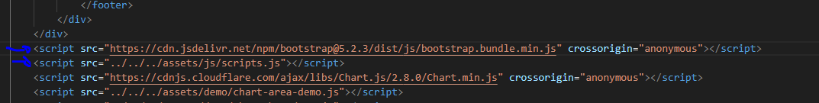

El primer enlace funcionara solo con internet, en caso de no tener internet, debemos enlazar como el 2 enlace marcado y tener el archivo (El que queremos enlazar descargado e incluido en nuestro proyecto en alguna carpeta, (normalmente en assets)).

Para poder desplegar la APP en “LOCAL” necesitaremos XAMP que es un paquete de software libre que combina el sistema de gestión de bases de datos MySQL, el servidor web Apache y los intérpretes para lenguajes de script PHP y Perl.

Esta herramienta se usa como un servidor web fácil de usar y seguro, además de gratuito, que cualquier usuario puede adquirir de su página web, siempre y cuando tengas acceso a internet en tu equipo.

(XAMPP es una herramienta útil para desarrolladores y diseñadores web, ya que les permite configurar un entorno local para probar y desarrollar aplicaciones web antes de implementarlas en servidores en línea.)

En cuanto a las configuraciones de XAMP he de mencionar mi configuración exacta de este programa, durante el desarrollo inicial, como se muestra en esta captura:

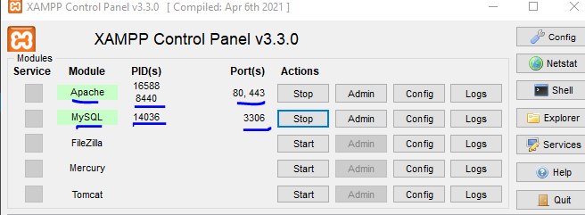

Puerto de Apache --> 80 443

Puerto de MySQL --> 3306   
   
Importante mencionar que si en tu equipo por casualidad, tienes configurado XAMP con otro puerto, podremos arreglar este pequeño contratiempo, en el archivo config.php (Try_3nuevo/Controlador/Conexión_DB/config.php) donde se encuentra definida nuestra conexión a la BD y sus parámetros, cambiando el puerto de conexión, entre otros datos que podremos cambiar de ser necesario como se muestra en la imagen.

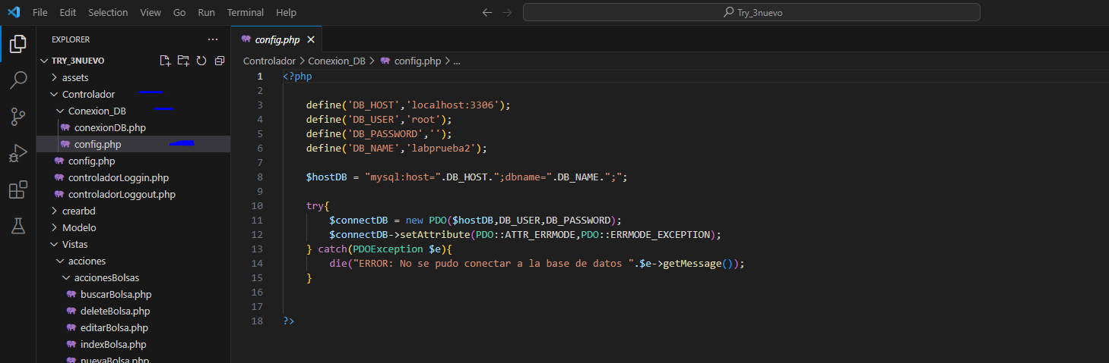

Como podemos apreciar en la imagen adjunta del archivo, se definen en las primeras líneas, los parámetros DB_HOST, DB_USER, DB_PASSWORD y DB_NAME las cuales podemos cambiar a necesidad para adaptarla a nuestra BD en caso de renombrarla, o como hemos visto, que nuestro XAMP venga con el puerto de MySQL distinto al 3306, caso en el cual cambiaremos el 3306 por el que aparezca en nuestro XAMP definido para MySQL.

Durante el desarrollo de esta APP, he creado la BD utilizando el usuario “root” y sin contraseña. (Estos parámetros se configuran en tu XAMP a la hora de la instalación). Esto habrá que cambiarlo solo al instalar XAMP cambiaste el usuario y pusiste contraseña para acceder, pero como hemos visto, he dejado el archivo preparado para cambiarlo de forma fácil y sencilla.

Con XAMP y el proyecto descargado del repositorio GitHUb, bastará con descomprimirlo, y con el mismo nombre (Ya que, si no, los enlaces entre Diferentes vistas no funcionarían), ubicar la carpeta dentro de “htdocs” dentro de la capeta de xamp.

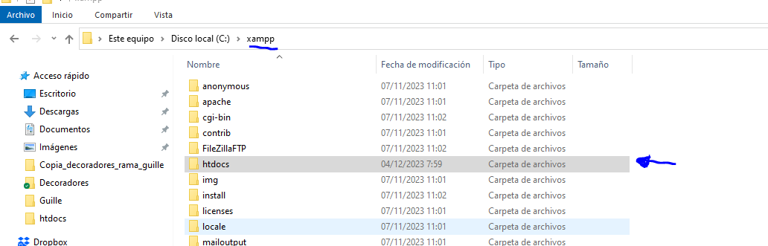

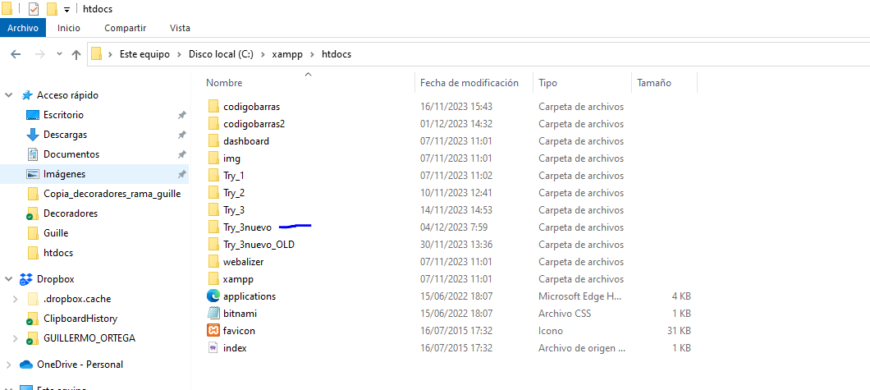

**Desplegar en “LOCAL”:**

* Sistema Operativo Windows 10 en mi caso.
* Instalar XAMP
* Descargar el proyecto (De GitHub Enlace https://github.com/GuilleOrtegaGallardo/TFG_GOG.git).
* Activar en XAMP Apache y MySQL. (El puerto de MySQL es 3306 en la configuración por defecto, está preparado el archivo config.php para cambiar el puerto de ser necesario).
* Importar en PHPMyAdmin el script para crear la base de datos (“labprueba2.php” que está ubicado en la carpeta “crearbd”).
* Coloca el proyecto “Try_3nuevo” en la carpeta htdocs de XAMP.
* Accede a través de la url en tu navegador (Preferible ventana de incognito para el cache).  <http://localhost/Try_3nuevo/index.php>
* Ve a PHPMyAdmin en BD consulta un nombreUsuario y contrasena de un usuario de tipo admin y otro de tipo operario para hacer pruebas

|  |  |  |  |
| --- | --- | --- | --- |
| Usuarios de Prueba | | | tipo |
| nombreUsuario | Jose | JOSE | admin |
| contrasena | Juan | JUAN | operario |

* Prueba las distintas funcionalidades a través del menú de navegación de la izquierda.

**En “Real”:**

Accederemos a través del link 🡪 <https://proyectolodos.000webhostapp.com/>